Flora 23 nieuwbouw
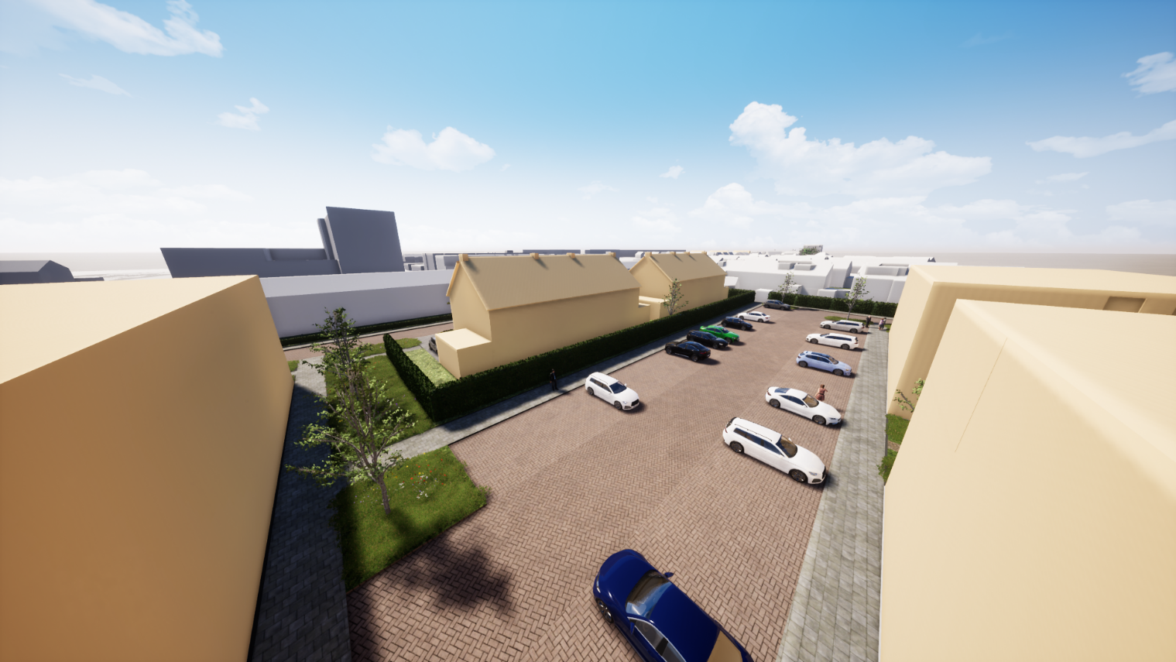
Panoramazicht parkeerplaats tussen de Ribesstraat en de Prunusstraat.

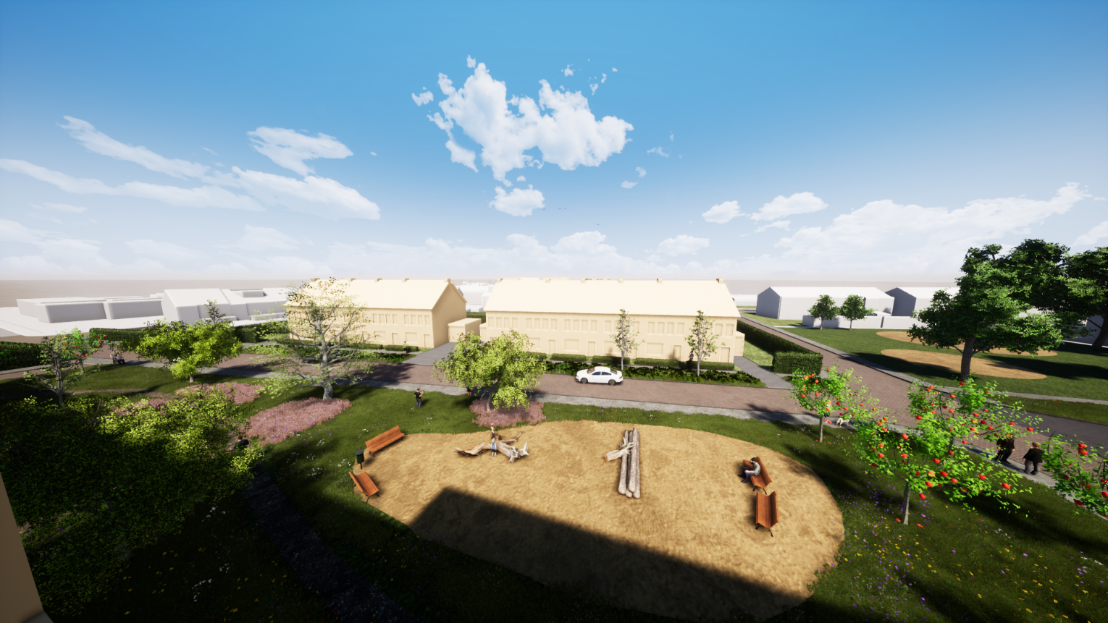
Panoramazicht vanaf het appartementencomplex uitkijkend op de Prunusstraat.

